**INFORMAÇÕES E DOCUMENTOS NECESSÁRIOS PARA**

**CASAMENTO**

* Onde o casamento poderá ocorrer? O processo de habilitação para o casamento será realizado no local de residência de um dos pretendentes. O casamento poderá ocorrer:
* No próprio cartório, celebrado pelo Juiz de Paz, presentes as testemunhas, com dia e hora marcados com antecedência.
* Fora do cartório, celebrado pelo Juiz de Paz, em local a ser escolhido pelos noivos, na cidade de Papagaios/MG OU em outra cidade.
* Fora do cartório, celebrado por autoridade religiosa.

* Quais os dias e horários de celebração de casamento no Cartório de Papagaios? No Ofício de Registro Civil das Pessoas Naturais de Papagaios, os casamentos ocorrem em todos os dias úteis, entre 09 e 16h. Fora do horário ou em dias não úteis, o casamento também poderá ser realizado desde que haja o pagamento da diligência respectiva.

* Documentos necessários:
  + Documentos dos noivos:
    - Documento oficial de identificação e CPF**;**
    - Certidão de nascimento ou casamento atualizadas (prazo máximo: 90 dias).
  + Testemunhas (devem ser duas pessoas maiores, capazes e que conheçam os noivos para atestar a inexistência de impedimento para o casamento):
    - Documento oficial de identificação e CPF**.**
  + Padrinhos (devem ser duas pessoas maiores e capazes, e irão participar da cerimônia no dia do casamento):
    - Documento oficial de identificação e CPF**.**
  + Estrangeiros e menores há outras exigências.

* Atenção: há pessoas que não podem casar:
* os ascendentes com os descendentes, seja o parentesco natural ou civil;
* os afins em linha reta;
* o adotante com quem tenha sido cônjuge do adotado e o adotado com quem o tenha sido do adotante;
* os irmãos, unilaterais ou bilaterais, e demais colaterais, até o terceiro grau, inclusive;
* o adotado com o filho do adotante;
* as pessoas casadas;
* o cônjuge sobrevivente com o condenado por homicídio ou tentativa de homicídio contra o seu consorte.

* Quais regimes de bens existem?
* **Comunhão Parcial de Bens – Regime Legal**

Todos os bens adquiridos após a data do casamento serão comuns ao casal. Os bens de herança familiar de cada um são de propriedade particular do cônjuge que receber. Não é necessária a Escritura Pública de Pacto Antenupcial.

* **Regime de Comunhão Universal de Bens**

Todos os bens, antes e após a data do casamento, serão comuns ao casal. Toda herança familiar que um dos cônjuges adquirir, será partilhado pela metade com o outro cônjuge. É necessária a Escritura Pública de Pacto Antenupcial.

* **Regime de Separação de Bens**

Não há comunicação dos bens. Há necessidade de Escritura Pública de Pacto Antenupcial Dispensa a anuência do outro cônjuge para fins de compra e venda de imóveis.

* **Regime de Participação Final dos Aquestos**

A administração dos bens (móveis e imóveis) durante a vida conjugal é individual e exclusiva de cada cônjuge-proprietário, exceto na venda de imóveis que depende da autorização do outro cônjuge. No entanto, caso ocorra a dissolução do casamento, são somados e divididos pela metade os bens (móveis e imóveis) adquiridos na constância do casamento onerosamente. É necessária a Escritura Pública de Pacto Antenupcial.

* Com qual prazo deve ser dada entrada no processo de casamento? O processo de habilitação para o casamento (apresentação de documentos, preenchimento de ficha cadastral e pagamento dos emolumentos) deve ser iniciado com, no mínimo, 25 dias de antecedência da data pretendida para a realização do casamento.

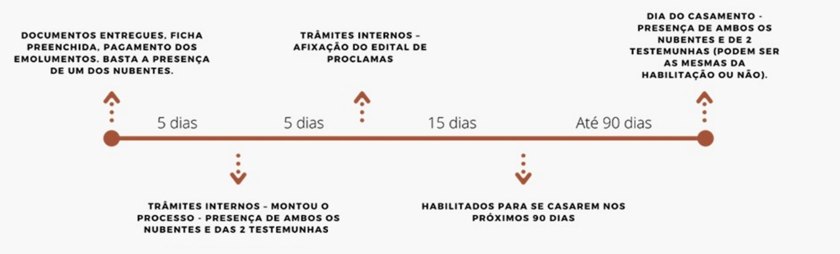

**Informações para o casamento**

Regime de casamento escolhido

|  |
| --- |
|  |

Data e horário pretendidos para o casamento

|  |
| --- |
|  |

Local do casamento

|  |
| --- |
|  |

Haverá celebração religiosa/na Igreja? ( ) Sim ( ) Não

Observações: Até o momento da celebração do casamento, podem os contraentes alterar a opção pelo regime de bens ou pelo nome que passarão a usar, hipóteses em que os autos de habilitação retornarão ao Ministério Público. Após a celebração do casamento, o regime de bens e o nome somente poderão ser alterados mediante autorização judicial**.**

Papagaios/MG, _____, ________________, ______.

Declaramos serem verdadeiras as informações prestadas/preenchidas e estamos cientes de tudo que consta na ficha cadastral.

**___________________________ ___________________________**

**NUBENTE 1 NUBENTE 2**

**NUBENTE 1**

Nome completo

|  |
| --- |
|  |

Endereço completo (logradouro + n° + complemento + bairro + cidade + cep)

|  |
| --- |
|  |

Profissão

|  |
| --- |
|  |

Nome que passará a usar

|  |
| --- |
|  |

Telefone

|  |
| --- |
|  |

Nome completo do pai

|  |
| --- |
|  |

Data de Nascimento do pai (ou Óbito, a depender)

|  |
| --- |
|  |

Endereço completo do pai (logradouro + n° + complemento + bairro + cidade + cep)

|  |
| --- |
|  |

Nome completo da mãe

|  |
| --- |
|  |

Data de Nascimento da mãe (ou Óbito, a depender)

|  |
| --- |
|  |

Endereço completo da mãe (logradouro + n° + complemento + bairro + cidade + cep)

|  |
| --- |
|  |

**NUBENTE 2**

Nome completo

|  |
| --- |
|  |

Endereço completo (logradouro + n° + complemento + bairro + cidade + cep)

|  |
| --- |
|  |

Profissão

|  |
| --- |
|  |

Nome que passará a usar

|  |
| --- |
|  |

Telefone

|  |
| --- |
|  |

Nome completo do pai

|  |
| --- |
|  |

Data de Nascimento do pai (ou Óbito, a depender)

|  |
| --- |
|  |

Endereço completo do pai (logradouro + n° + complemento + bairro + cidade + cep)

|  |
| --- |
|  |

Nome completo da mãe

|  |
| --- |
|  |

Data de Nascimento da mãe (ou Óbito, a depender)

|  |
| --- |
|  |

Endereço completo da mãe (logradouro + n° + complemento + bairro + cidade + cep)

|  |
| --- |
|  |

**TESTEMUNHAS DA HABILITAÇÃO**

* Devem ser duas pessoas maiores, capazes e que conheçam os noivos para atestar a inexistência de impedimento para o casamento.
* Vão apenas assinar os documentos de habilitação.

Nome completo da testemunha 1

|  |
| --- |
|  |

Profissão da testemunha 1

|  |
| --- |
|  |

Estado civil da testemunha 1

|  |
| --- |
|  |

Endereço completo da testemunha 1 (logradouro + n° + complemento + bairro + cidade + cep)

|  |
| --- |
|  |

Nome completo da testemunha 2

|  |
| --- |
|  |

Profissão da testemunha 2

|  |
| --- |
|  |

Estado civil da testemunha 2

|  |
| --- |
|  |

Endereço completo da testemunha 2 (logradouro + n° + complemento + bairro + cidade + cep)

|  |
| --- |
|  |

**PADRINHOS (TESTEMUNHAS DO ATO)**

* Devem ser duas pessoas maiores e capazes, e irão participar da cerimônia no dia do casamento.

Nome completo da testemunha 1

|  |
| --- |
|  |

Profissão da testemunha 1

|  |
| --- |
|  |

Estado civil da testemunha 1

|  |
| --- |
|  |

Endereço completo da testemunha 1 (logradouro + n° + complemento + bairro + cidade + cep)

|  |
| --- |
|  |

Nome completo da testemunha 2

|  |
| --- |
|  |

Profissão da testemunha 2

|  |
| --- |
|  |

Estado civil da testemunha 2

|  |
| --- |
|  |

Endereço completo da testemunha 2 (logradouro + n° + complemento + bairro + cidade + cep)

|  |
| --- |
|  |